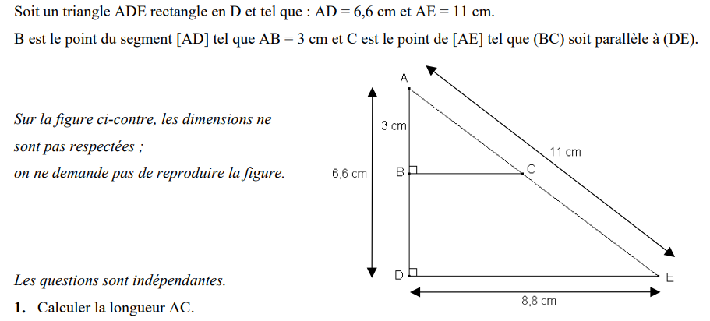**Construction de figures et théorème de Pythagore**

**Exercice 1 :**

1. **Construire la figure**
2. **Calculer la longueur AC**

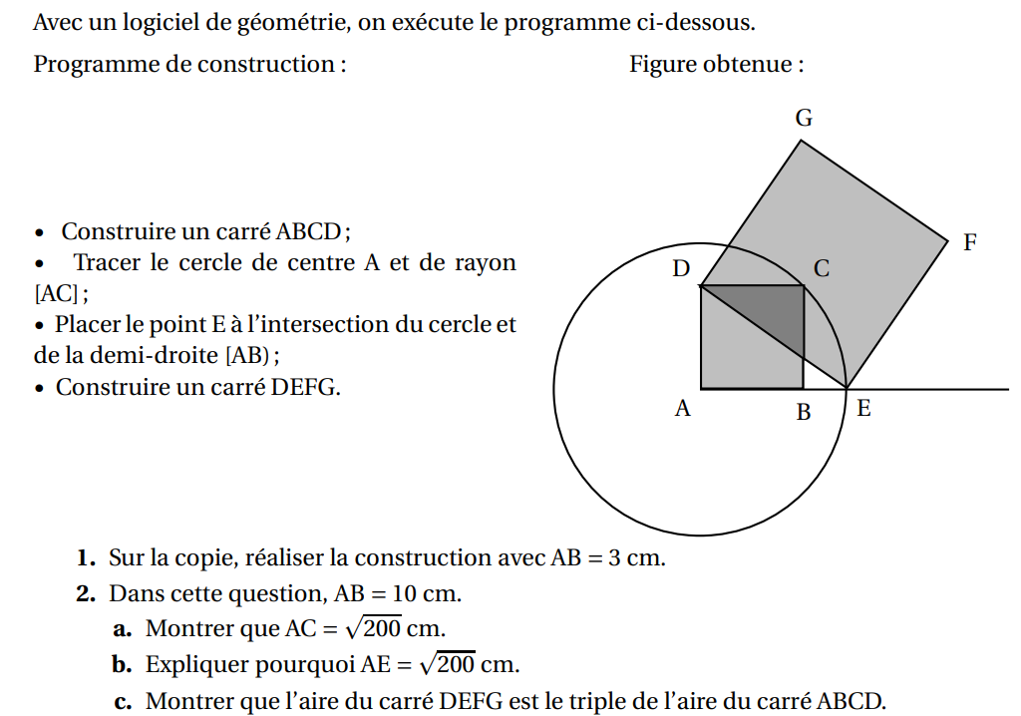**Exercice 2 :**